Из опыта работы с одаренными детьми
24 года работаю учителем татарского языка и литературы в Айшинской средней школе. Кроме ведения уроков приходится проводить различные праздники, вечера, участвовать в конкурсах. Поэтому, работая с одаренными детьми, стараюсь развивать их интеллектуальные и творческие способности.

Работа с одаренными детьми

Развитие творческих способностей
Развитие интеллектуальных способностей

Урок
Подготовка и участие в олимпиадах
Участие в конференциях, конкурсах сочиненийконкурсах
Внеклассные мероприятия
Конкурсы сочинений, «Пробы пера»
Конкурсы «Сююмбике», «Татар егете»
Подготовка и участие в олимпиадах

Приемы организации самостоятельной деятельности одаренных школьников

- Индивидуальная консультация.
- Привлечение к организации урока в качестве докладчиков, ассистентов-консультантов.
- Предъявление нежестких эврестических предписаний, памяток.
- Проектная деятельность.
- Создание условий работы в индивидуальном темпе.
- Передача функций учителя на отдельных уроках.

Возможности развития умений и навыков одаренного ребенка в ходе подготовки и участия в муниципальном конкурсе “Сююмбике”

Дизайнерские навыки
Приобретение и развитие навыков работы на компьютере

Развитие артистических способностей

Умение петь

Умение выражать свои мысли

Умение танцевать
Умение держаться на сцене, умение преподнести себя

Развивающиесяумения и
навыки

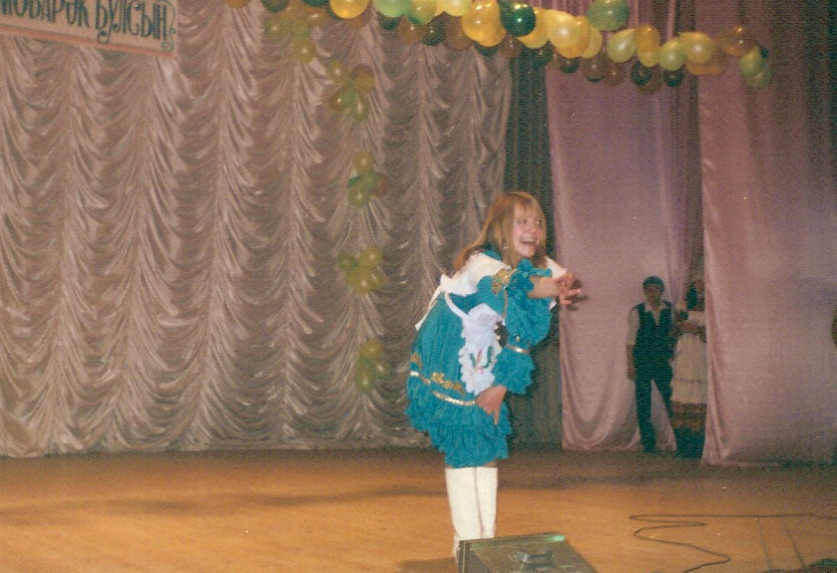

Я пришла победить!

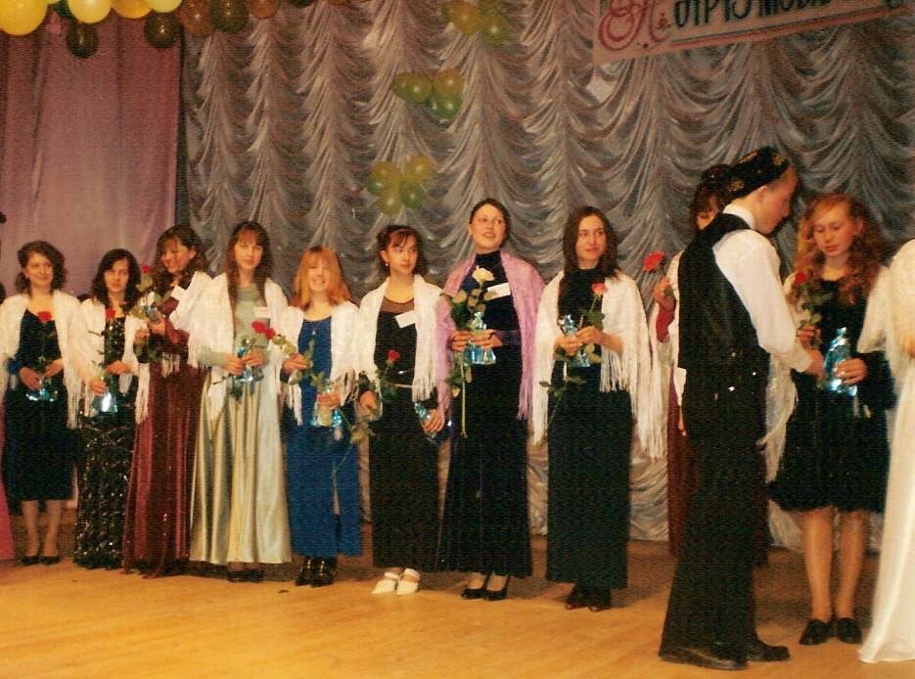

Гульназ - «Самая умелая»!

